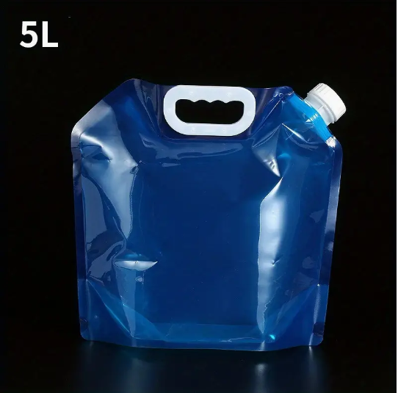

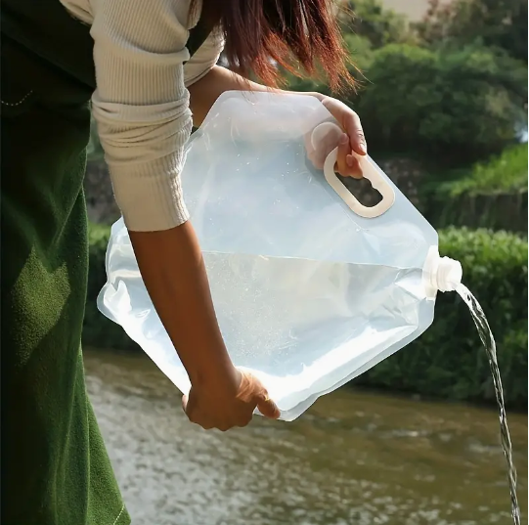
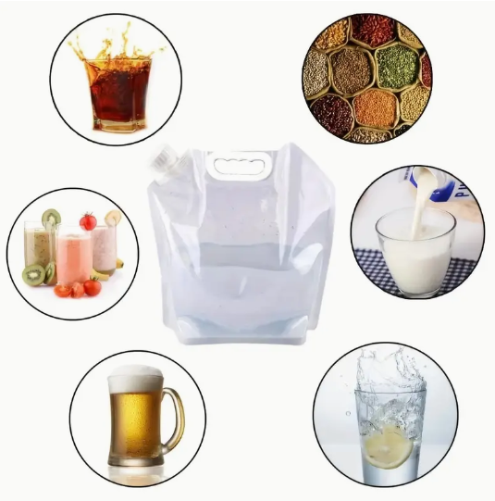
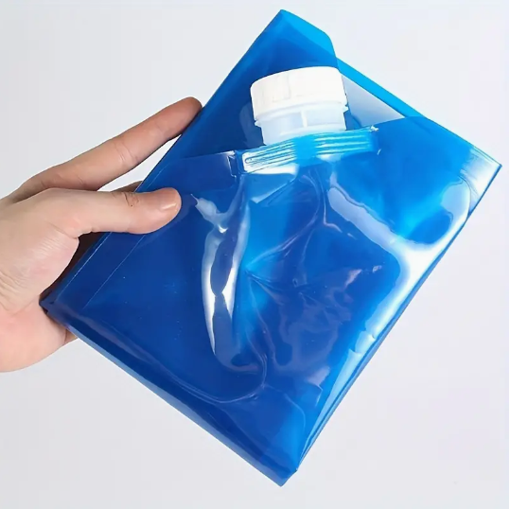
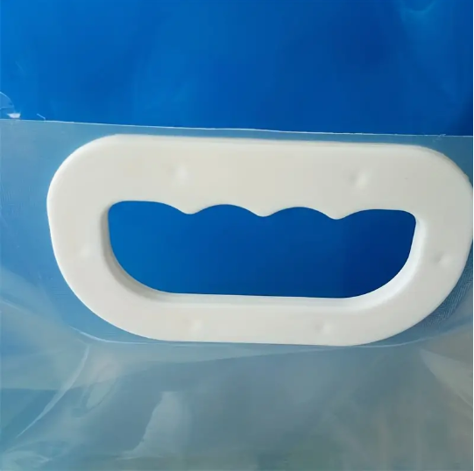
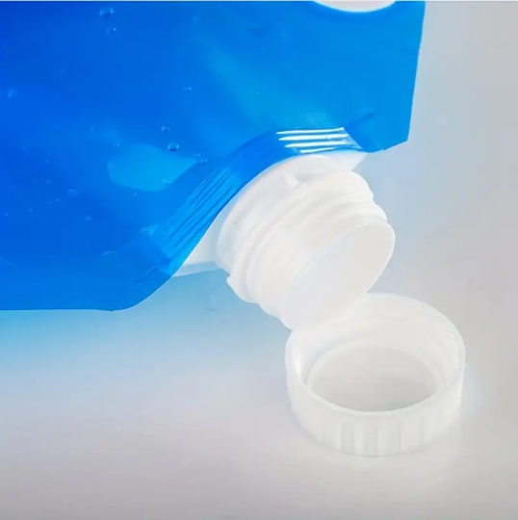
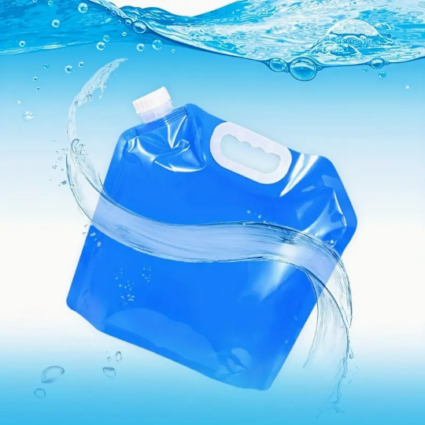

5L skládací vak na vodu
Hlavní materiál: PE (polyethylen)

Popis:
Skládací vak na vodu má velkou kapacitu a skládací design, po složení je malý a lze jej umístit do kapsy.
Přenosný skladovací vak je vhodný pro uchovávání studené vody, nebo jako ledový obklad. Lze ji použít jako mobilní nádrž na vodu.

Skládací nádoba na vodu je vhodná pro venkovní kempování. Materiál je pevný a snadno se přenáší.

Specifikace:
Velikost: 5L: délka 33 cm, šířka 30 cm
Poznámka: Může docházet k mírnému zkreslení barev v důsledku různých rozlišení počítače. Balíček obsahuje: 1x vak na vodu.

